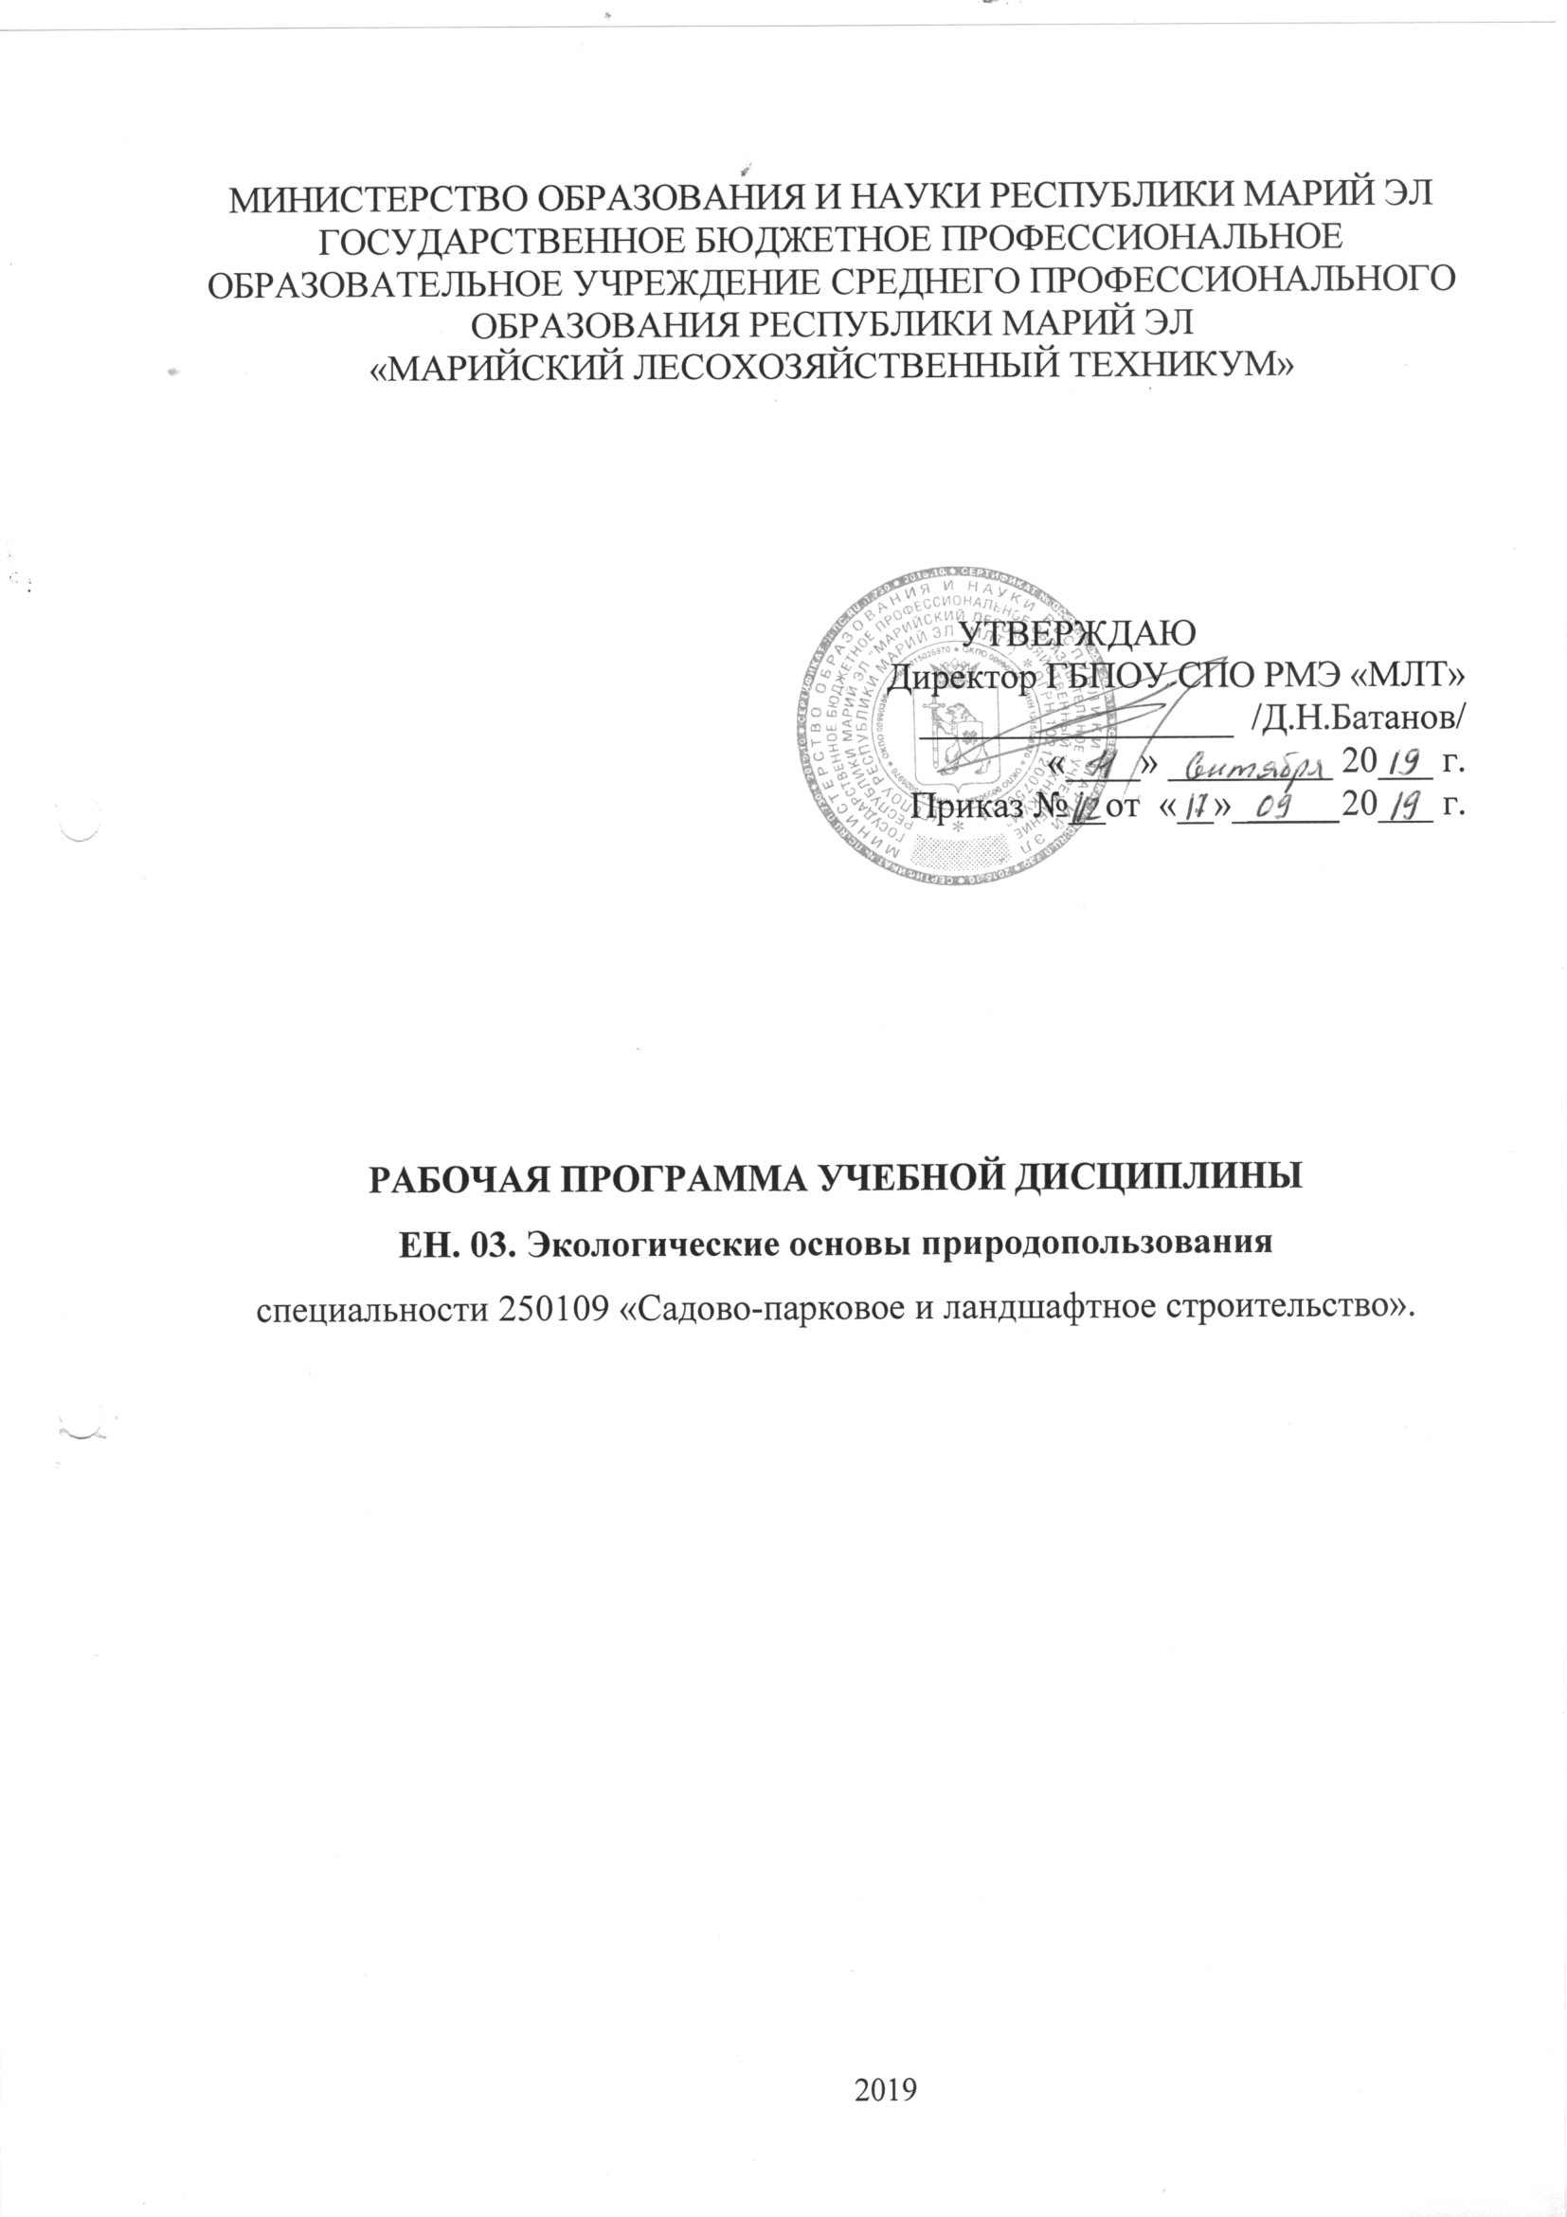
МИНИСТЕРСТВО ОБРАЗОВАНИЯ И НАУКИ Республики Марий Эл
ГОСУДАРСТВЕННОЕ БЮДЖЕТНОЕ ПРОФЕссиональное ОБРАЗОВАТЕЛЬНОЕ УЧРЕЖДЕНИЕ СРЕДНЕГО ПРОФЕССИОНАЛЬНОГО ОБРАЗОВАНИЯ Республики Марий Эл
«мАРИЙСКИЙ ЛЕСОХОЗЯЙСТВЕННЫЙ ТЕХНИКУМ»

УТВЕРЖДАЮ
Директор ГБПОУ СПО РМЭ «МЛТ»
_________________ /Д.Н.Батанов/
«____» _________ 20___ г.
Приказ №__от «__»______20___ г.

РАБОЧАЯ ПРОГРАММА УЧЕБНОЙ ДИСЦИПЛИНЫ
ЕН. 03. Экологические основы природопользования
специальности 250109 «Садово-парковое и ландшафтное строительство».

2019
Рабочая программа учебной дисциплины «Экологические основы природопользования» разработана на основе Федерального государственного образовательного стандарта среднего профессионального образования по специальности (далее - СПО) 250109 «Садово-парковое и ландшафтное строительство».

Организация – разработчик: ГБПОУ РМЭ «МЛТ»

Разработчик:
О.А. Куликова – преподаватель ГБПОУ РМЭ «Марийский лесохозяйственный техникум»

Рецензент:
В.Л. Шипицына, инженер – дендролог
Н.И. Лоскутова – преподаватель высшей категории

Рекомендована цикловой методической комиссией машинист крана (крановщик) ГБПОУ РМЭ «Марийский лесохозяйственный техникум»

Протокол заседания цикловой методической комиссии
№____________ от «____»__________20 ___г.

СОДЕРЖАНИЕ

 | стр.
ПАСПОРТ РАБОЧЕЙ ПРОГРАММЫ УЧЕБНОЙ ДИСЦИПЛИНЫ | 4
СТРУКТУРА и содержание УЧЕБНОЙ ДИСЦИПЛИНЫ | 5
условия реализации учебной дисциплины | 9
Контроль и оценка результатов Освоения учебной дисциплины | 11

1. паспорт РАБОЧЕЙ ПРОГРАММЫ УЧЕБНОЙ ДИСЦИПЛИНЫ
ЭКОЛОГИЧЕСКИЕ ОСНОВЫ ПРИРОДОПОЛЬЗОВАНИЯ

1.1. Область применения программы
Рабочая программа учебной дисциплины «Экологические основы природопользования» является частью основной профессиональной образовательной программы в соответствии с ФГОС по специальности СПО 250109 «Садово-парковое и ландшафтное строительство».
Программа учебной дисциплины может быть использована для очной и заочной формы обучения.

1.2. Место учебной дисциплины в структуре основной профессиональной образовательной программы: Математический и общий естественнонаучный цикл.

1.3. Цели и задачи учебной дисциплины – требования к результатам освоения учебной дисциплины:

В результате освоения учебной дисциплины обучающийся должен уметь:
- применять принципы рационального природопользования при выполнении садово-парковых и ландшафтных работ на объектах;
- проводить экологический мониторинг окружающей среды;
- предупреждать возникновение экологической опасности;

В результате освоения учебной дисциплины обучающийся должен знать:
- природоресурсный потенциал, принципы и методы рационального природопользования;
- размещение производства и проблему отходов;
- понятие мониторинга окружающей среды, экологическое регулирование, прогнозирование последствий природопользования;
- правовые и социальные вопросы природопользования;
- охраняемые природные территории;
- концепцию устойчивого развития;
- международное сотрудничество в области природопользования и охраны окружающей среды

1.4. Количество часов на освоение программы учебной дисциплины:
максимальной учебной нагрузки обучающегося 54 часа, в том числе:
обязательной аудиторной учебной нагрузки обучающегося 36 часов;
самостоятельной работы обучающегося 18 часов.

2. СТРУКТУРА И СОДЕРЖАНИЕ УЧЕБНОЙ ДИСЦИПЛИНЫ
Экологические основы природопользования

2.1. Объем учебной дисциплины и виды учебной работы

Вид учебной работы | Объем часов
Максимальная учебная нагрузка (всего) | 54
Обязательная аудиторная учебная нагрузка (всего) | 36
в том числе:
практические занятия | 10
Самостоятельная работа обучающегося (всего) | 18
Итоговая аттестация в форме дифференцированного зачета.

2.2. Тематический план и содержание учебной дисциплины: Экологические основы природопользования

Наименование разделов и тем | Содержание учебного материала, лабораторные работы и практические занятия, самостоятельная работа обучающихся. |  | Объем часов | Уровень освоения
1 | 2 |  | 3 | 4
Раздел 1. Основы экологии. |  |  | 30
Тема 1.1. Предмет, задачи и методы экологии, основные законы экологии. | Содержание учебного материала |  | 8
 | 1 | Понятие «экология»; основные законы экологии. Значение природы в жизни и деятельности людей. Противоречия между возрастающими потребностями людей и ограниченными возможностями биосферы. Задачи и методы экологии. | 2 | 1
 | Самостоятельная работа обучающихся:  Написание реферата на представленные темы. Экология и здоровье человека. Глобальные проблемы экологии. Химическое и биологическое загрязнения окружающей природной среды. |  | 6
Тема 1.2. Природоресурсный потенциал. | Содержание учебного материала |  | 4
Тема 1.2. Природоресурсный потенциал. | 1 | Основные причины неблагоприятного воздействия человека на окружающую среду. Преднамеренные и непреднамеренные воздействия человека на условия существования. Природоресурсный потенциал. Запас природных ресурсов. Хозяйственная деятельность человека и ее воздействие на природу. Понятие «охрана природы» и его составляющие. | 2 | 1
Тема 1.2. Природоресурсный потенциал. | Самостоятельная работа обучающихся:  Заполнение таблицы: «Классификация природных ресурсов» |  | 2
Тема 1.3.  Методы рационального природопользования. | Содержание учебного материала |  | 6
Тема 1.3.  Методы рационального природопользования. | 1 | Природные ресурсы и их классификация. Проблемы использования и воспроизводства природных ресурсов, их взаимосвязь с размещением производства. Пищевые ресурсы человечества. Проблемы питания и производства сельскохозяйственной продукции. Проблемы сохранения человеческих ресурсов. Методы рационального природопользования. | 2 | 2
Тема 1.3.  Методы рационального природопользования. | Практическое занятие:  Применение принципов рационального природопользования при выполнении садово-парковых и ландшафтных работ на объектах. Ландшафтная структура территории административного района и его экологическая диагностика. |  | 4
Тема 1.4.  Принципы рационального природопользования. | Содержание учебного материала |  | 2
Тема 1.4.  Принципы рационального природопользования. | 1 | Принцип системного подхода. Принцип оптимизации природопользования. Принцип опережения. Принцип гармонизации отношений природы и производства. Принцип комплексного использования. | 2 | 1
Тема 1.5.  Размещение производства и проблема отходов. | Содержание учебного материала |  | 6
Тема 1.5.  Размещение производства и проблема отходов. | 1 | Утилизация бытовых и промышленных отходов. Перспективы и принципы создания неразрушающих природу производств. Термины и определения. Размещение производства и проблема отходов. Малоотходные и ресурсосберегающие производства. | 2 | 1
Тема 1.5.  Размещение производства и проблема отходов. | Практическое занятие:  Изучение правил и порядка переработки, обезвреживания и захоронения промышленных отходов. |  | 2
Тема 1.5.  Размещение производства и проблема отходов. | Самостоятельная работа обучающихся:  Написание конспекта на тему: «Малоотходные и ресурсосберегающие производства». |  | 2
Тема 1.6.  Мониторинг окружающей среды. | Содержание учебного материала |  | 4
Тема 1.6.  Мониторинг окружающей среды. | 1 | Определение понятия «Мониторинг окружающей среды». Виды мониторинга. Мониторинг качества и степени загрязнения атмосферы, гидросферы и земельных ресурсов. Основные задачи мониторинга окружающей среды: наблюдение за факторами, воздействующими на окружающую среду; оценка и прогнозирование состояния окружающей среды. | 2 | 2
Тема 1.6.  Мониторинг окружающей среды. | Практическое занятие:  Экологический мониторинг окружающей среды. Методика изучения рационального использования и мониторинг атмосферного воздуха, водных ресурсов. |  | 2
Раздел 2. Охрана окружающей среды. |  |  | 10
Тема 2.1. Экологическое регулирование. | Содержание учебного материала |  | 4
Тема 2.1. Экологическое регулирование. | 1 | Административно - правовое регулирование природопользования. Лицензия на право потребления природного ресурса. Лимитирование природопользования. Платежи за природопользование и за загрязнение окружающей среды. Экологическое налогообложение. Экологическое страхование. | 2 | 2
Тема 2.1. Экологическое регулирование. | Практическое занятие:  Разработка мероприятий по предупреждению возникновения экологической опасности. |  | 2
Тема 2.2. Прогнозирование последствий природопользования. | Содержание учебного материала |  | 2
Тема 2.2. Прогнозирование последствий природопользования. | 1 | Оценка экологического воздействия. Экологическая экспертиза. | 2 | 1
Тема 2.3. Охраняемые природные территории. | Содержание учебного материала |  | 4
Тема 2.3. Охраняемые природные территории. | 1 | Заповедники. Государственные природные заказники. Правовая охрана ландшафтов. Национальные природные парки. | 2 | 1
Тема 2.3. Охраняемые природные территории. | Самостоятельная работа обучающихся:  Составление таблицы на тему: «Охраняемые природные территории Республики Марий-Эл» с выделением категории защищенности. |  | 2
Раздел 3. Защита окружающей среды. |  |  | 14
Тема 3.1.  Правовые и социальные вопросы природопользования. | Содержание учебного материала |  | 4
Тема 3.1.  Правовые и социальные вопросы природопользования. | 1 | Уголовная ответственность. Административная ответственность. Дисциплинарная и гражданско-правовая ответственность. | 2 | 1
Тема 3.1.  Правовые и социальные вопросы природопользования. | Самостоятельная работа обучающихся:  Решение ситуационных задач на тему: «Определение экологической ответственности за экологические правонарушения». |  | 2
Тема 3.2. Международное сотрудничество в области природопользования и охраны окружающей среды. | Содержание учебного материала |  | 6
 | 1 | Международные природные ресурсы. Основные принципы международного сотрудничества. Международные организации в области охраны окружающей среды, действующие под эгидой ООН. Международные региональные организации вне системы ООН. Не правовые международные организации. | 2 | 1
 | Самостоятельная работа обучающихся:  Разработать презентацию на тему: «Механизмы защиты природы». |  | 4
Тема 3.3. Концепция устойчивого развития. | Содержание учебного материала |  | 2
Тема 3.3. Концепция устойчивого развития. | 1 | Понятие и определения устойчивого развития. Триединая концепция устойчивого развития. Единство концепций. Устойчивое развитие и традиционная экономика. Принципы устойчивого развития территорий. Принципы сбалансированности экономической, экологической и социальной сфер. Принципы ресурсосбережения и создание условий для жизни будущих поколений. | 2 | 1
Дифференцированный зачет |  |  | 2
Всего |  |  | 54

3. условия реализации ПРОГРАММЫ УЧЕБНОЙ дисциплины

3.1. Требования к минимальному материально-техническому обеспечению
Реализация учебной дисциплины требует наличия учебного кабинета «экологические основы природопользования»;

Оборудование учебного кабинета:
посадочные места по количеству обучающихся;
рабочее место преподавателя;
комплект учебно-наглядных пособий «Экологические основы природопользования».

Технические средства обучения:
Мультимедийный проектор, экран, компьютер, подключенный к Интернет-ресурсам.

3.2. Информационное обеспечение обучения
Перечень рекомендуемых учебных изданий, Интернет-ресурсов, дополнительной литературы

Нормативно-правовая документация:
1. Федеральный закон РФ «Об отходах производства и потребления».
2. Закон РФ «Об охране окружающей природной среды».

Основные источники:
1. Константинов В.М., Челидзе Ю.Б. Экологические основы природопользования. – М.: Академия, 2007 г.
2. Экологические основы природопользования. /Т.П. Трушина. – Изд. 4-е – Ростов н/д: Феникс, 2007. – 414 с.

Дополнительные источники:
1. Ансеров А.В., Дурнев В.Л. Промышленная экология. - М.: изд-во. Наука, – 2000. – 354 с.
2. Афанасьева Ю.А. Мониторинг и методы контроля окружающей среды. – М.: изд-во. Наука, – 1997. – 249 с.
3. Банникова А.Г. и др. «Основы экологии и охрана окружающей среды», М.; 1999 г.
4. Васильев Н.Г. и др. «Охрана природы с основами экологии», М.; 1993 г.
5. Виноградова Н.Ф., «Природопользование». – М., 2000.
6. Дёмина Т.А. «Экология, природопользование, охрана окружающей среды», М.; 1994 г.
7. Казаков Ю.Е. «Охрана природы. Международные организации, конвенции и программы», М.; 1995 г.
8. Константинов В.М. Экологические основы природопользования. – М.: Академия, НМЦ СПО, 2001 г.
9. Охрана лесов. Учебник для техникумов. 2-е изд., перераб/ М.Г. Червонный. – М.: Лесн. Пром-сть, 1981 г.
10. Пахомова Н.В. Экологический менеджмент. – М.: Просвещение, 2002. – 387 с.
11. Путилов А.В. Охрана окружающей среды. – М.: Химия, 1991 г.
12. Руинский О.А. Общая биология. – М.: Просвещение, 1993 г.
13. Хатунцев Ю.Л. Экология и Экологическая безопасность. – М.: Академия, 2002 г.
14. Экология. Учебник для вузов / В.И. Коробкин, Л.В. Передельский. – Изд. 12-е, доп. И перераб. – Ростов н/д: Феникс, 2007. – 602 с.

Интернет – ресурсы:
- http://window.edu.ru/window/library - федеральный портал «Российское образование».
- http://ggf.bsu.edu/ru - электронный учебник «Общая экология».
- http://www.mnr.gov.ru/ Министерство природных ресурсов РФ
- http://www.unepcom.ru/ Российский национальный комитет содействия Программе ООН по окружающей среде.
- http://www.meteorf.ru/default.aspx Федеральная служба по гидрометеорологии и мониторингу окружающей среды.
- http://ecoportal.ru/ Всероссийский экологический портал.
- http://oopt.info/ Особо охраняемые природные территории России.

Периодические издания:
1. Журнал «Экология и жизнь»/Научно-популярный и образовательный журнал. – 2010- по настоящее время.

4. Контроль и оценка результатов освоения УЧЕБНОЙ Дисциплины

Результаты обучения  (освоенные умения, усвоенные знания) | Формы и методы контроля и оценки результатов обучения
Знать:  - природоресурсный потенциал, принципы и методы рационального природопользования; | Фронтальный контроль. Устный опрос, оценка.
- размещение производства и проблему отходов; | Индивидуальный контроль. Тестовые задания, оценка.
- понятие мониторинга окружающей среды, экологическое регулирование, прогнозирование последствий природопользования; | Индивидуальный контроль. Тестовые задания, оценка.
- правовые и социальные вопросы природопользования; | Индивидуальный контроль.  Проверочная работа (на знание правовых и социальных вопросов природопользования), оценка.
- охраняемые природные территории; | Фронтальный контроль. Устный опрос, оценка.
- концепцию устойчивого развития; | Индивидуальный контроль. Тестовые задания, оценка.
- международное сотрудничество в области природопользования и охраны окружающей среды | Индивидуальный контроль. Тестовые задания, оценка.
Уметь:  - применять принципы рационального природопользования при выполнении садово-парковых и ландшафтных работ на объектах; | Групповой контроль. Практическое занятие: «Применение принципов рационального природопользования при выполнении садово-парковых и ландшафтных работ на объектах», защита, оценка.
- проводить экологический мониторинг окружающей среды; | Индивидуальный контроль. Практическое занятие: «Проведение экологического мониторинга окружающей среды». «Экологический мониторинг почвы», защита, оценка.
- предупреждать возникновение экологической опасности; | Групповой контроль. Практическое занятие: «Разработка мероприятий по предупреждению возникновения экологической опасности», защита, оценка.

Разработчики:
ГБПОУ РМЭ «МЛТ» преподаватель I категории О.А. Куликова
(место работы) (занимаемая должность) (инициалы, фамилия)

